沂源县人民政府
2021年政府信息公开工作年度报告

本报告按照新修订的《中华人民共和国政府信息公开条例》（以下简称《条例》）《中华人民共和国政府信息公开工作年度报告格式》（国办公开办函〔2021〕30号）规定，由沂源县人民政府综合各镇人民政府、各街道办事处、开发区管委会和县政府各部门、单位政府信息公开工作情况编制。
报告全文由总体情况、主动公开政府信息情况、收到和处理政府信息公开申请情况、因政府信息公开工作被申请行政复议提起行政诉讼情况、政府信息公开工作存在的主要问题及改进情况、其他需要报告的事项等六个部分组成。
报告中所列数据统计期限自2021年1月1日始，至2021年12月31日止。报告电子版可从沂源县人民政府门户网站（www.yiyuan.gov.cn）下载。如对报告内容有疑问，请与沂源县大数据中心联系（地址：沂源县振兴路61号；邮编：256100；电话：0533-3228369；邮箱：yyxzwgk@zb.shandong.cn）。
一、总体情况
2021年，沂源县不断加强对《条例》的学习宣传和贯彻落实，按照《条例》要求不断完善各项工作制度和机制，切实将《条例》的各项要求落到实处。
（一）主动公开工作情况

2021年各镇人民政府、各街道办事处、开发区管委会和县政府各部门、单位共主动公开政府信息14553条，比上年增长18.7%。其中，政府网站公开信息11917条，比上年增长83.9%，政务微博公开信息346条，政务微信公开信息2290条，政府公报公开信息38条。
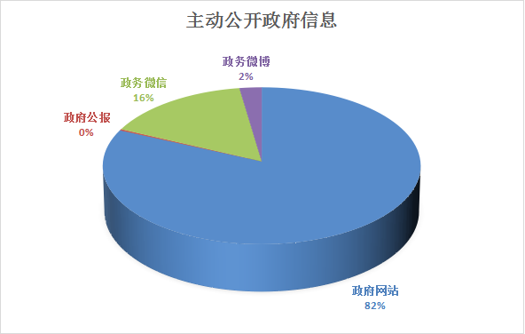

围绕“五公开”，全面公开了各项重要部署工作的执行落实情况，加强会议公开力度，邀请利益相关方等列席政府常务会议，主动公开12次政府常务会议，61次专题会议；沂源县12345政务服务热线共办结工单50656件，满意45304件，满意率89.43%。2021年共制发公开规范性文件14件，政策性文件89件，积极采用图片解读、视频解读、政策吹风会等多种形式进行解读；组织全县各级各部门深入推进疫情防控、医疗卫生、教育、社会公益事业建设等重点领域的政府信息公开。
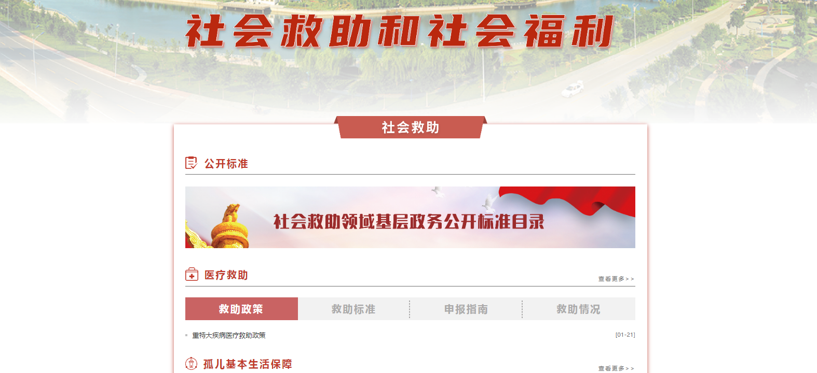
（二）依申请公开办理情况
2021年沂源县人民政府共受理政府信息公开申请137件，较去年受理数量增长了38.4%，申请内容主要集中在土地征收、补偿安置等领域，均在法定期限内予以答复。
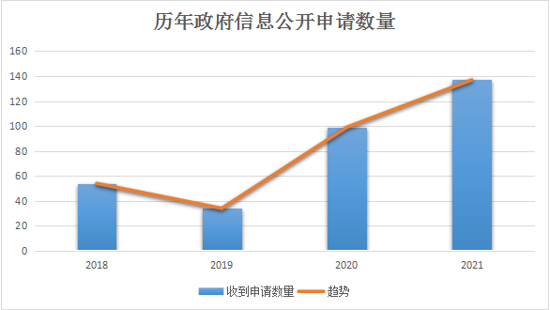
（三）政府信息管理情况
严格落实政府信息公开属性源头认定机制，县政府及县政府办公室代拟文稿送审单均设有公开属性选项，文件正文均在固定位置标注公开属性。开展了2021年规范性文件清理工作，确定继续有效的范性文件62件。遵循“谁主管、谁负责，谁公开、谁审查”的原则，对拟公开的政府信息进行保密审查，推动全县各级各部门建立健全政府信息发布保密审查机制。
（四）政府信息公开平台建设情况
新设立“疫情防控”“沂源县常务会议”“医疗卫生”等多个专题专栏，进一步优化政府信息展示方式，建立政务新媒体矩阵，加大政务微博、微信、客户端等新媒体平台的政务公开力度。创新政策发布新模式，建设惠企政策服务平台。在县政务服务中心、档案馆、图书馆和便民服务中心等场所设立政务公开专区，创新建设线上“政务公开VR体验区”。
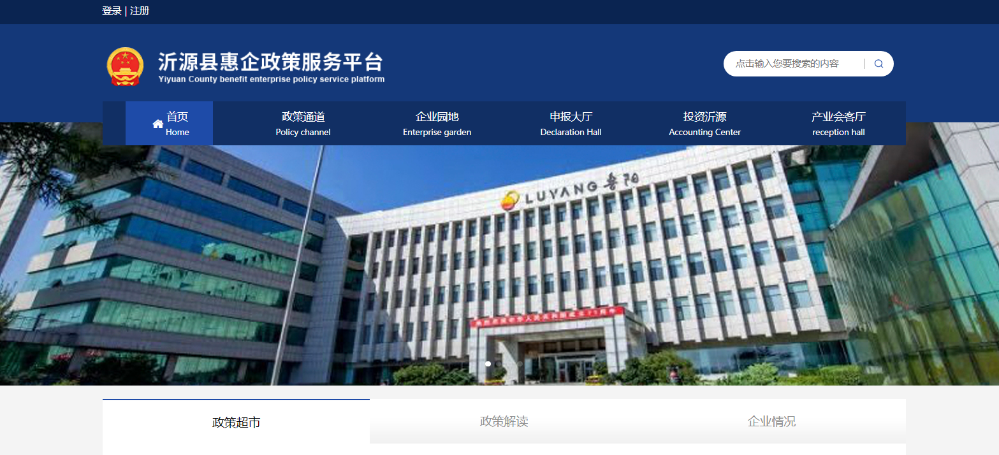
（五）监督保障方面
建立政务公开约谈制度和定期专项调度制度，将政务公开工作与政务督查相结合，做到“一月一计划，每月一通报，一季度一专报件”。2021年共印发通报12期，专报件3期。配备政务公开工作专职人员3名，负责沂源县政务公开工作。2021年共组织召开政务公开专题培训会3次，累计培训340余人次。聘请第三方机构对我县各级各部门政务公开工作进行评估。2021年沂源县政府信息公开工作无社会评议和责任追究结果情况。
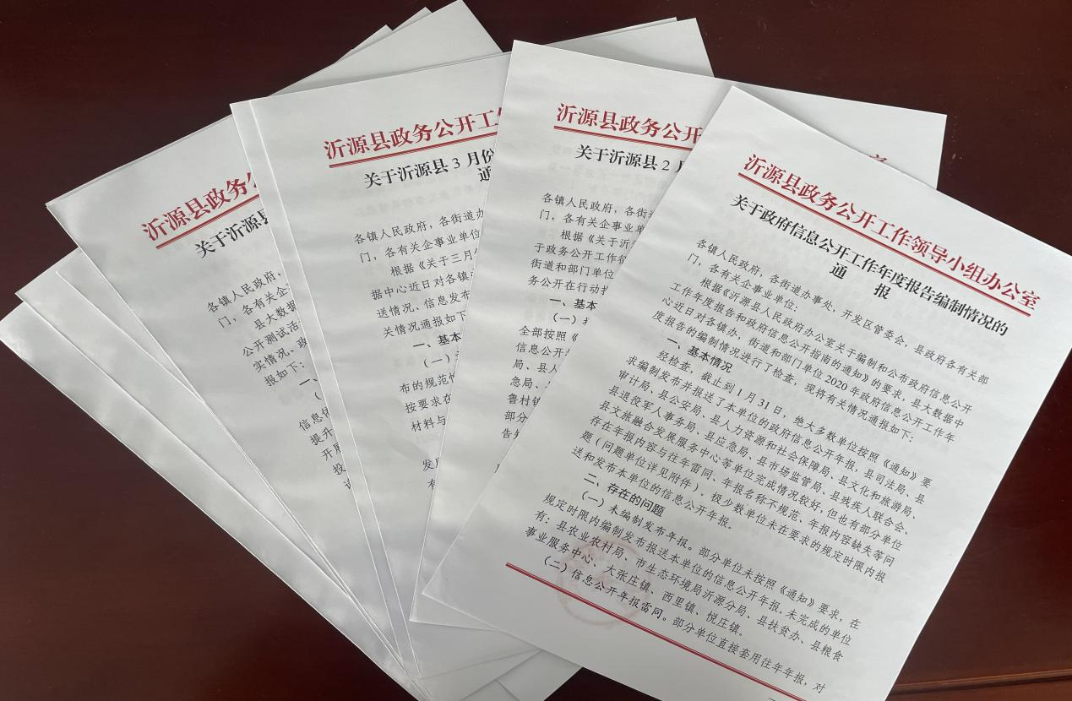

二、行政机关主动公开政府信息情况
第二十条第（一）项
信息内容 | 本年制发件数 | 本年废止件数 | 现行有效件数
规章 | 0 | 0 | 0
规范性文件 | 14 | 4 | 62
第二十条第（五）项
信息内容 | 本年处理决定数量
行政许可 | 104333
第二十条第（六）项
信息内容 | 本年处理决定数量
行政处罚 | 6078
行政强制 | 404
第二十条第（八）项
信息内容 | 本年收费金额（单位：万元）
行政事业性收费 | 9336
三、行政机关收到和处理政府信息公开申请情况
（本列数据的勾稽关系为：第一项加第二项之和，  等于第三项加第四项之和） |  |  | 申请人情况
 |  |  | 自然人 | 法人或其他组织 |  |  |  |  | 总计
 |  |  | 自然人 | 商业 企业 | 科研 机构 | 社会公益组织 | 法律 服务 机构 | 其他 | 总计
一、本年新收政府信息公开申请数量 |  |  | 137 | 0 | 0 | 0 | 0 | 0 | 137
二、上年结转政府信息公开申请数量 |  |  | 0 | 0 | 0 | 0 | 0 | 0 | 0
三、本年度办理结果 | （一）予以公开 |  | 137 | 0 | 0 | 0 | 0 | 0 | 137
三、本年度办理结果 | （二）部分公开（区分处理的，只计这一情 形，不计其他情形） |  | 0 | 0 | 0 | 0 | 0 | 0 | 0
三、本年度办理结果 | （三）不予公开 | 1.属于国家秘密 | 0 | 0 | 0 | 0 | 0 | 0 | 0
三、本年度办理结果 | （三）不予公开 | 2.其他法律行政法规禁止公开 | 0 | 0 | 0 | 0 | 0 | 0 | 0
三、本年度办理结果 | （三）不予公开 | 3.危及“三安全一稳定” | 0 | 0 | 0 | 0 | 0 | 0 | 0
三、本年度办理结果 | （三）不予公开 | 4.保护第三方合法权益 | 0 | 0 | 0 | 0 | 0 | 0 | 0
三、本年度办理结果 | （三）不予公开 | 5.属于三类内部事务信息 | 0 | 0 | 0 | 0 | 0 | 0 | 0
三、本年度办理结果 | （三）不予公开 | 6.属于四类过程性信息 | 0 | 0 | 0 | 0 | 0 | 0 | 0
三、本年度办理结果 | （三）不予公开 | 7.属于行政执法案卷 | 0 | 0 | 0 | 0 | 0 | 0 | 0
三、本年度办理结果 | （三）不予公开 | 8.属于行政查询事项 | 0 | 0 | 0 | 0 | 0 | 0 | 0
三、本年度办理结果 | （四）无法提供 | 1.本机关不掌握相关政府信息 | 0 | 0 | 0 | 0 | 0 | 0 | 0
三、本年度办理结果 | （四）无法提供 | 2.没有现成信息需要另行制作 | 0 | 0 | 0 | 0 | 0 | 0 | 0
三、本年度办理结果 | （四）无法提供 | 3.补正后申请内容仍不明确 | 0 | 0 | 0 | 0 | 0 | 0 | 0
三、本年度办理结果 | （五）不予处理 | 1.信访举报投诉类申请 | 0 | 0 | 0 | 0 | 0 | 0 | 0
三、本年度办理结果 | （五）不予处理 | 2.重复申请 | 0 | 0 | 0 | 0 | 0 | 0 | 0
三、本年度办理结果 | （五）不予处理 | 3.要求提供公开出版物 | 0 | 0 | 0 | 0 | 0 | 0 | 0
三、本年度办理结果 | （五）不予处理 | 4.无正当理由大量反复申请 | 0 | 0 | 0 | 0 | 0 | 0 | 0
三、本年度办理结果 | （五）不予处理 | 5.要求行政机关确认或重新出具已获取信息 | 0 | 0 | 0 | 0 | 0 | 0 | 0
三、本年度办理结果 | （六）其他处理 | 1.申请人无正当理由逾期不补  正、行政机关不再处理其政府信息公开申请 | 0 | 0 | 0 | 0 | 0 | 0 | 0
三、本年度办理结果 |  | 2.申请人逾期未按收费通知要求缴纳费用、行政机关不再处理其政府信息公开申请 | 0 | 0 | 0 | 0 | 0 | 0 | 0
三、本年度办理结果 |  | 3.其他 | 0 | 0 | 0 | 0 | 0 | 0 | 0
三、本年度办理结果 | （七）总计 |  | 137 | 0 | 0 | 0 | 0 | 0 | 137
四、结转下年度继续办理 |  |  | 0 | 0 | 0 | 0 | 0 | 0 | 0
四、因政府信息公开工作被申请行政复议、提起行政诉讼情况
行政复议 |  |  |  |  | 行政诉讼
结果  维持 | 结果纠正 | 其他结果 | 尚未  审结 | 总  计 | 未经复议直接起诉 |  |  |  |  | 复议后起诉
 |  |  |  |  | 结果维持 | 结果纠正 | 其他  结果 | 尚未  审结 | 总计 | 结果维持 | 结果  纠正 | 其他  结果 | 尚未审结 | 总计
2 | 1 | 0 | 0 | 3 | 0 | 0 | 1 | 0 | 1 | 0 | 0 | 0 | 0 | 0
五、政府信息公开工作存在的主要问题及改进情况
（一）存在问题
2021年，沂源县积极开拓创新，全面深化以人民为中心，以“公开为常态，不公开为例外”为原则，以公开促落实、促服务、促服务为目标，不断推进政务公开标准化、规范化建设，政务公开范围不断扩大，公开的广度与深度不断扩展，政务公开工作水平不断提升，各类政务公开制度机制不断健全。但与人民群众的需求和法治政府的要求相比，还存在一些问题短板。一是对依申请公开工作疑难问题的研究与指导有待提升依申请公开工作的难度和复杂度越来越大，缺少从专业法律角度的研究与分析，对相关难题的指导不够；二是公开质量与群众需求存在差距。有的地方政务公开随意性大，该公开的不公开，公开的群众不需要。三是政策解读的质量需进一步提升。尤其是涉及群众切身利益等的重要政策文件解读不深入，让群众对政策把握不准。四是基层政府政务公开标准化规范化工作需深入推进。目前基层政府只是编制了公开事项标准目录，需进一步促进公开事项标准目录的落地落实。五是公共企事业单位信息公开有待加强。特别是公共企事业单位与人民群众日常生产生活密切相关的办事服务信息的公开力度不够，还需进一步加强。
- 改进措施
一是继续加大依申请公开测评力度，贯彻落实省政府办公厅、市政府办公室关于依申请公开办理答复的相关规范和要求，进一步提高全县依申请公开工作水平，提升办理答复的规范性、合法性。同时，加强对依申请公开案例的研究与分析，切实提高依申请办理公开率，提升申请人的满意度，满足申请人的合理信息需求。
二是持续开展政务公开培训，在开展政务公开集中培训的基础上，重点对各级各部门新从事政务公开工作人员实行轮训，有效提升全县政务公开工作人员的业务能力和水平。
三是进一步提高政策解读质量。持续开展政策例行吹风会和音频、动漫等群众喜闻乐见的多形式政策解读，按照“谁起草谁解读”原则，扎实做好涉及群众切身利益等的重要政策文件解读，开展政策解读进社区、进企业活动，让群众和企业准确把握政策。
四是全面推进基层政务公开标准化规范化建设，对公开内容、公开依据、公开时限、公开主体等细化规范、统一标准，特别是对标准目录进一步优化细化，推动基层政务公开标准化规范化落地落实。
五是深入推进公共企事业单位信息公开，认真贯彻落实国务院办公厅《公共企事业单位信息公开规定制定办法》精神，加大公共企事业单位信息公开力度，增强办事透明度，提高服务质量和效率，保障公民、法人和其他组织的知情权、参与权和监督权。
六、其他需要报告的事项
1.信息处理收费情况。
根据《国务院办公厅关于印发〈政府信息公开信息处理费管理办法〉的通知》（国办函〔2020〕109号）和《山东省人民政府办公厅关于做好政府信息公开信息处理费管理工作有关事项的通知》（鲁政办字〔2020〕179号）规定，本年度政府信息公开申请未收取任何费用。
2.落实上级工作要点情况。
2021年沂源县深入贯彻落实《淄博市人民政府办公室关于印发2021年淄博市政务公开工作要点的通知》的各项工作要求。一是夯实政务公开工作基础，不断规范政府信息管理，全面清理了我县2016年以来制定的现行有效的规范性文件和政策文件。不断完善主动公开基本目录，进一明确公开主体和公开时限等内容。进一步加强政务公开平台建设，2021年新增设专题专栏6个，全面完成了历史公报数字化，根据机构改革的要求对各涉改单位的政务公开平台进行了整合。不断推进基层政务公开标准化规范化建设，进一步完善了政务公开事项标准目录。进一步健全依申请公开完善登记、审核、办理、答复、归档等工作制度，严格依法依规办理，不断完善依申请办理会商机制。深化公共企事业单位信息公开，指导督促公共企事业单位及时公开与人民群众日常生产生活密切相关、社会舆论关注度高、反映问题较多的重要信息。在政府网站设置“机构职能”专题专栏，全面公开各级政府部门办公地点、联系电话、部门职能、机构设置、领导分工等信息。二是加强重点领域信息公开，不断深化细化重要部署执行公开，全面做好政府工作报告、民生实事项目执行落实情况的公开工作，加大社会民生领域的公开力度，重点公开了医疗卫生、教育等领域的全流程信息，不断扩大财政信息的公开范围，细化财政资金公开类别。三是加强政策解读与回应关切，印发了《关于规范常务会议题和政策文件解读相关事宜的通知》不断丰富解读形式，深化解读内容广度与深度，积极回应社会关切，及时公开民生连线办理结果。全面公开政府常务会议内容及议定事项。四是加强监督保障，推动政务公开由少数专兼职人员抓向全体政府工作人员人人参与转变，推动由集中打突击向将政务公开嵌入政务运行全过程转变，建立健全评估考核制度和工作协调机制。
3.建议提案办理结果公开情况。
2021年全县政府系统共承办人大代表建议90件，公开办复率100%；承办政协提案139件，办复率100%，目前已全部在政府网站“建议提案”栏目中公开办理结果全文。
4.政务公开工作创新情况。
一是印发了《沂源县“政府开放日”活动方案》，打造“政府开放日”系列活动，创新采用线上直播互动和线下实地讲解相结合的形式，借助“互联网+”优势，对整个政府开放日活动进行全程直播。二是沂源县以线下政务公开专区为依托，通过VR技术将线下政务公开专区升级为线上“政务公开VR体验区”，并将政府网站嵌入到“政务公开VR体验区”中，实现了政务公开专区与政府网站的有机融合，进一步拓展了政务公开渠道。三是创新政策发布新模式，建设惠企政策服务平台，实现了惠企政策“一站式、无障碍”直通企业。四是着力打造“阳光沂审”政务公开品牌，在全市范围内率先开展审计领域基层政务公开试点建设，创新推进审计领域政务公开工作标准化、规范化，编制了审计领域基层政务公开事项目录，开发了政务公开日常管理平台和政务公开互动平台，不断优化公开全流程管理模式，全方位立体化展示审计公开内容，进一步提升便民服务水平。
5.其他需说明事项。
本报告的数据统计期限自2021年1月1日起至2021年12月31日止，所列数据可能因四舍五入原因与数据直接相加之和存在尾数差异。

沂源县人民政府
2022年1月26日

